**МИНИСТЕРСТВО ОБРАЗОВАНИЯ РЕСПУБЛИКИ БЕЛАРУСЬ БЕЛОРУССКИЙ ГОСУДАРСТВЕННЫЙ УНИВЕРСИТЕТ**

Факультет прикладной математики и информатики

Кафедра информационных систем управления

Чернышева Ксения Юрьевна

Программирование Мобильных и Встраиваемых Систем

Отчет по лабораторной работе №2

## «Разработка приложения с использованием Android Studio»

студентки 3 курса 12 группы

**Преподаватель**

**Давидовская Мария Ивановна**

**Минск 2024**

**Вариант**

**Ход выполнения**

**Задание 1. Теоретические сведения**

Ознакомилась с теоретическими сведениями.

**Задание 2. Создать приложение «Угадай число»**

**2.1. Создать приложение и его структуру**

Создала проект:

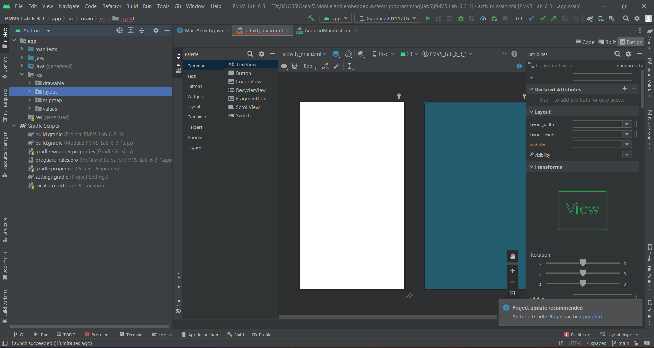

**2.2. Настроить интерфейс приложения**

Отредактировала файл strings.xml:

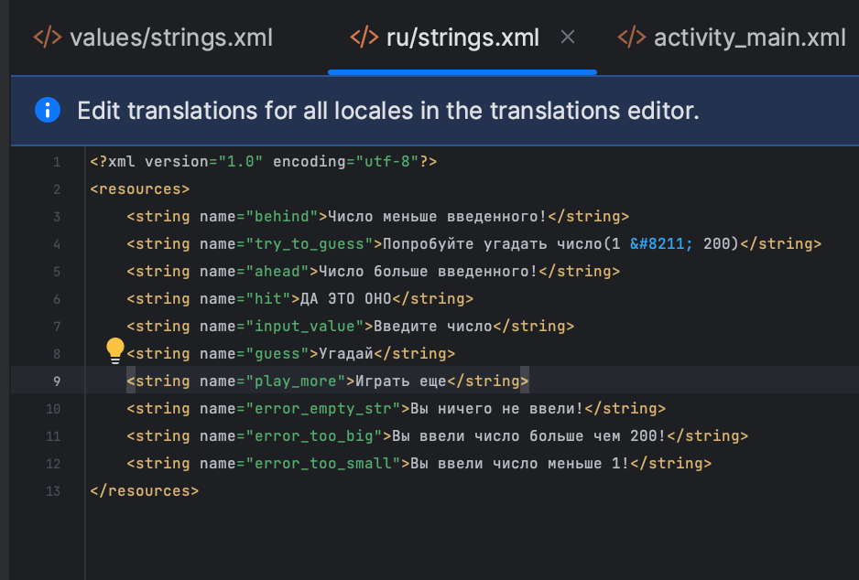

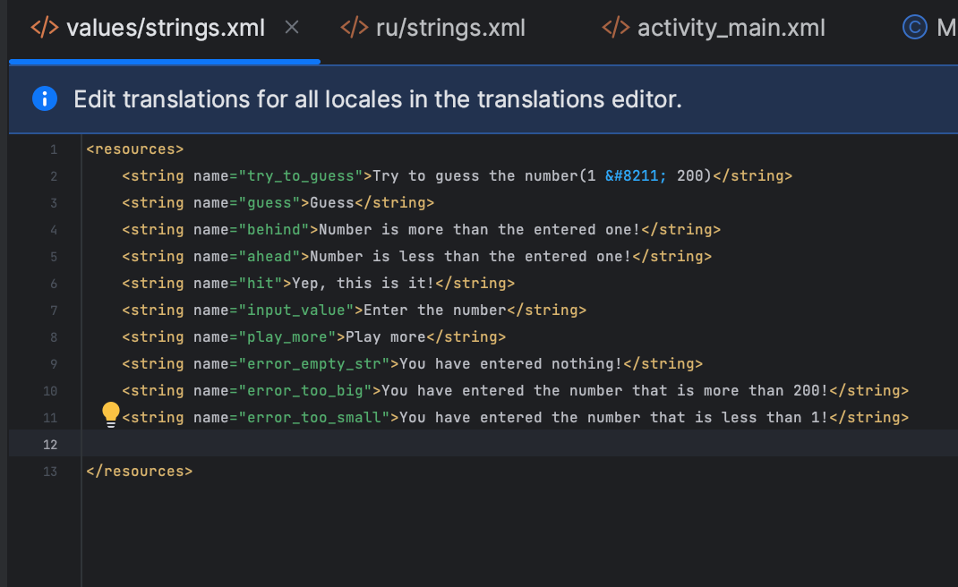

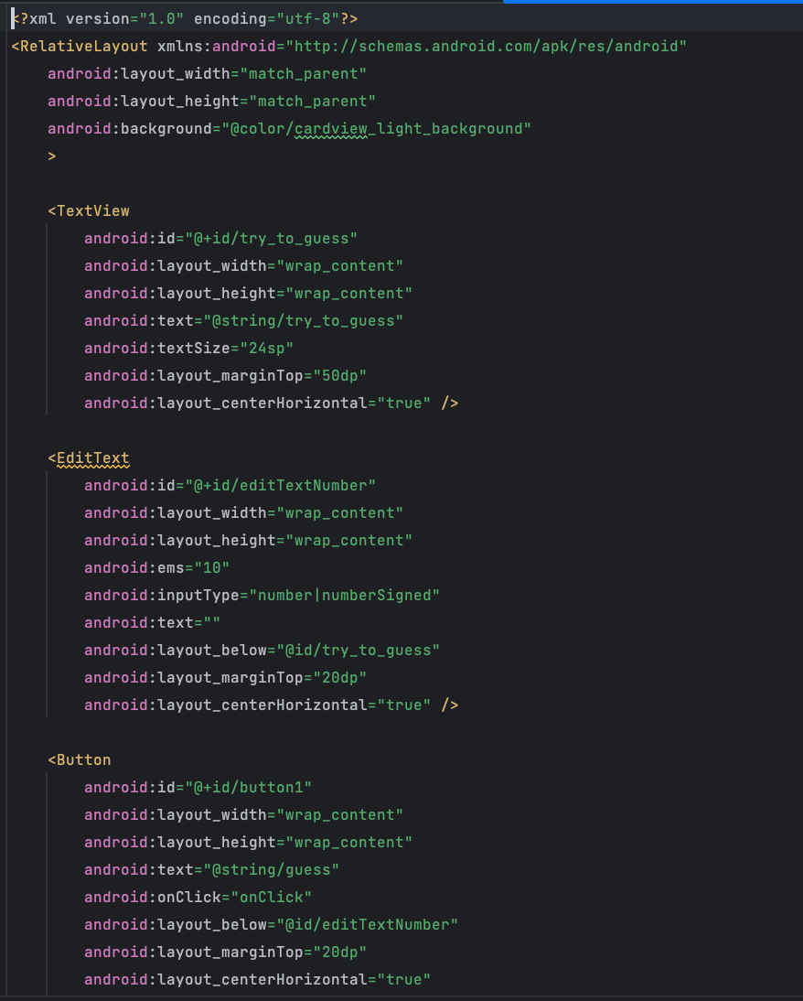

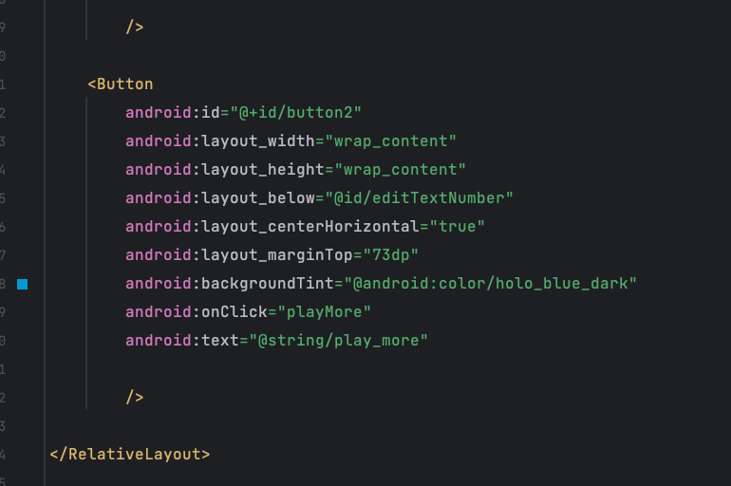

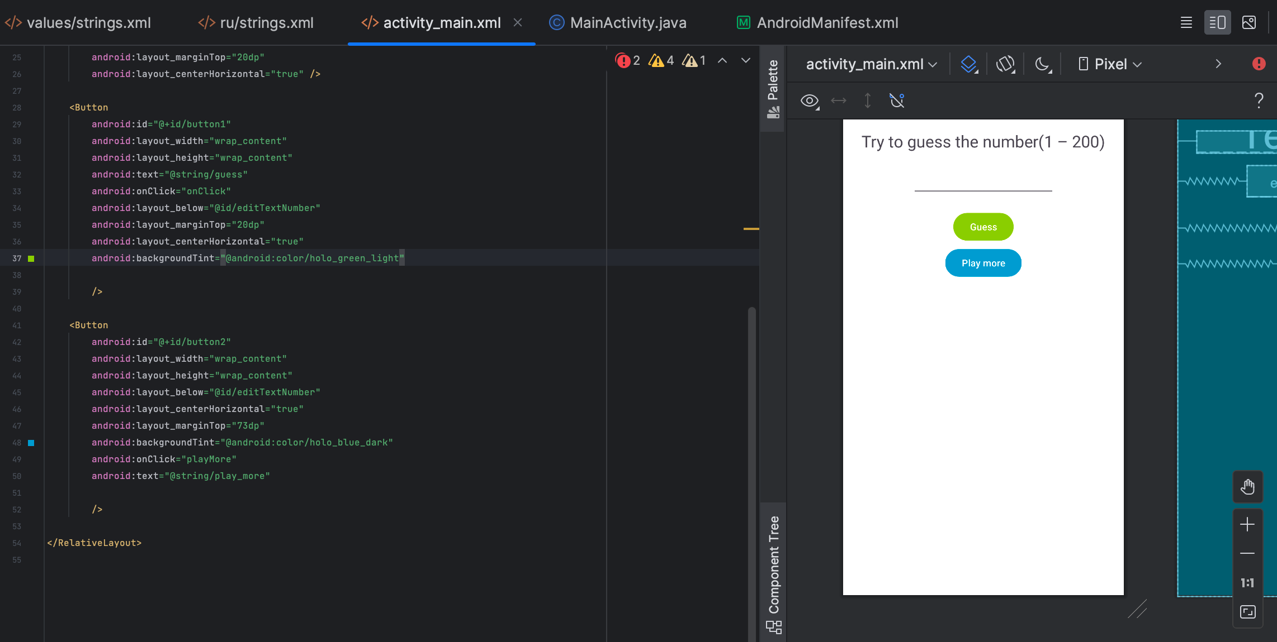

**2.3 Реализовать логику приложения**

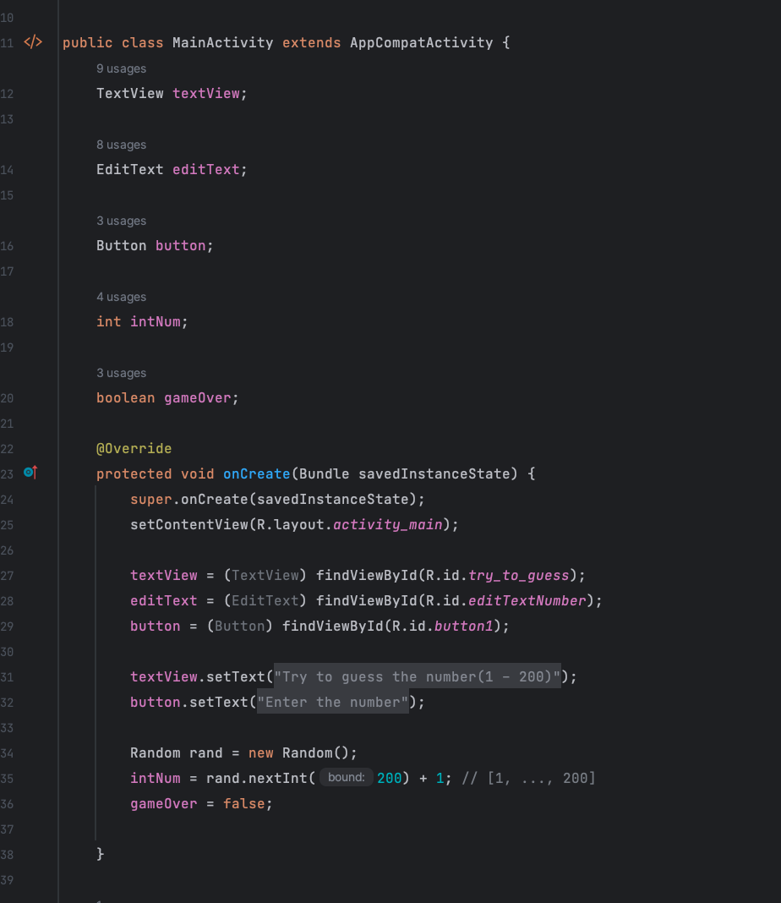

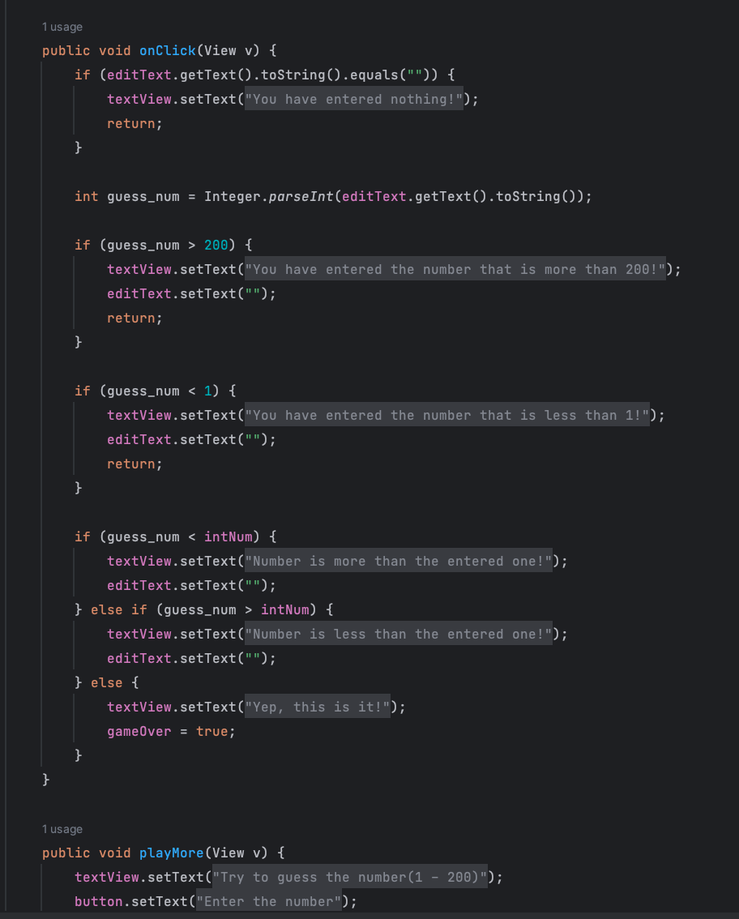

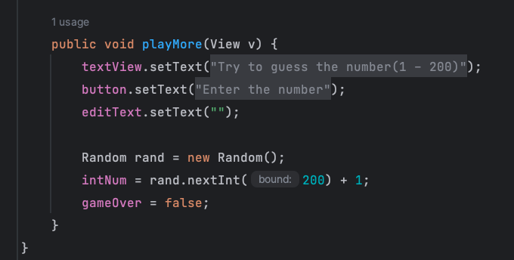

Протестировала приложение:

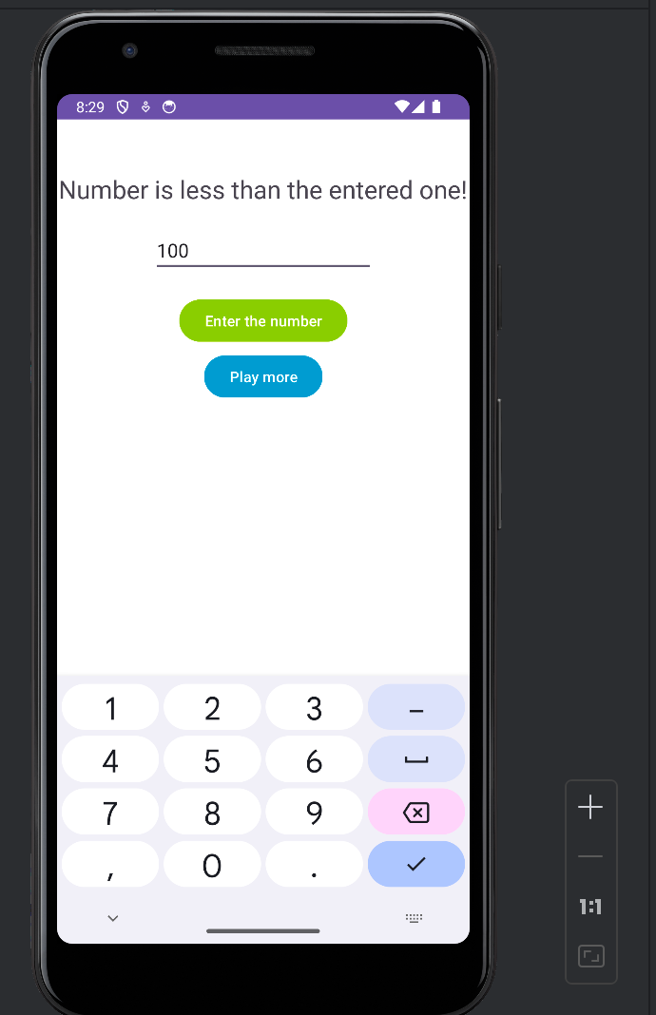

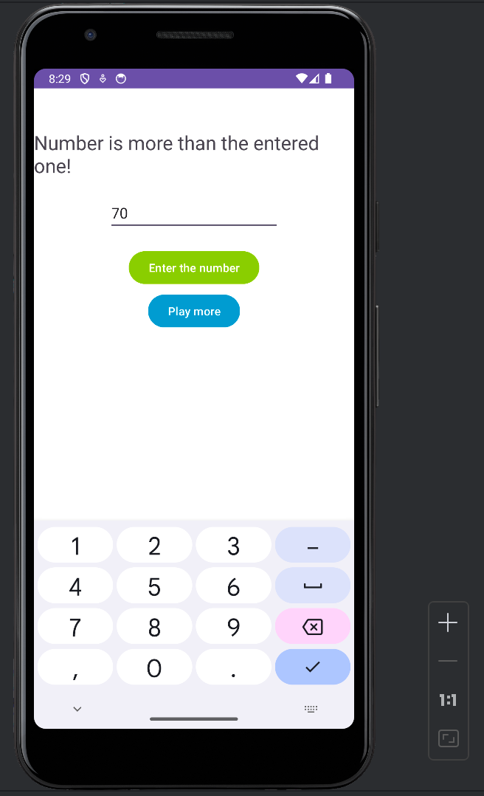

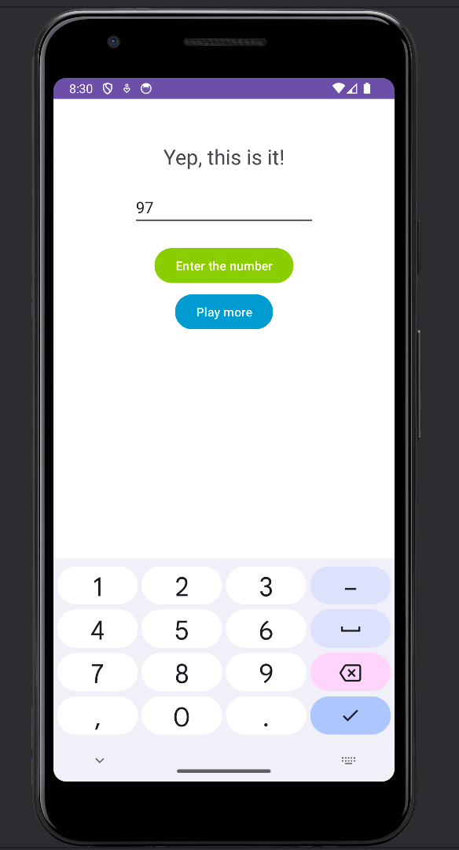

**Задание 3. Задание для самостоятельной работы**

**Задание 3.1 Внести изменения в приложение «Угадай число»**

*Внести изменения в приложение, чтобы решались следующие проблемы:*

*• Что произойдёт, если кнопка будет нажата до ввода какого-либо числа?*

*Скорей всего приложение будет остановлено, необходимо как-то отслеживать*

*этот вариант развития событий и адекватно реагировать.*

*• Что произойдёт, если пользователь введёт число меньшее нуля или большее*

*200? Скорей всего приложение обработает этот ввод, но было бы лучше, если*

*32*

*бы появилось сообщение о том, что введённое число не удовлетворяет*

*условиям задачи.*

*• Что произойдет, если введено не число?*

*• Как завершить приложение? И надо ли это делать?*

*• Изменить цвет фона, текста, кнопки.*

*• Изучить методические материалы в тексте лабораторной работы, параграф*

*2.8 (стр. 117-122) из книги Пол Дейтел, Харви Дейтел, Александер Уолд.*

*Android для разработчиков и добавить локализацию приложения для*

*английского и русского языков.*

*• Как еще можно улучшить приложение? Реализуйте эти улучшения.*

В методе onClick(View v) добавила следующую проверку:

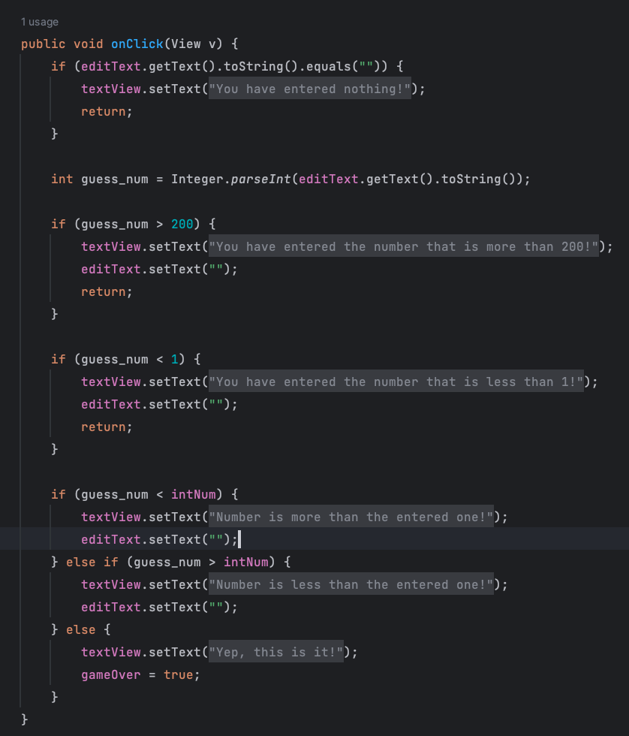

И вот что получилось:

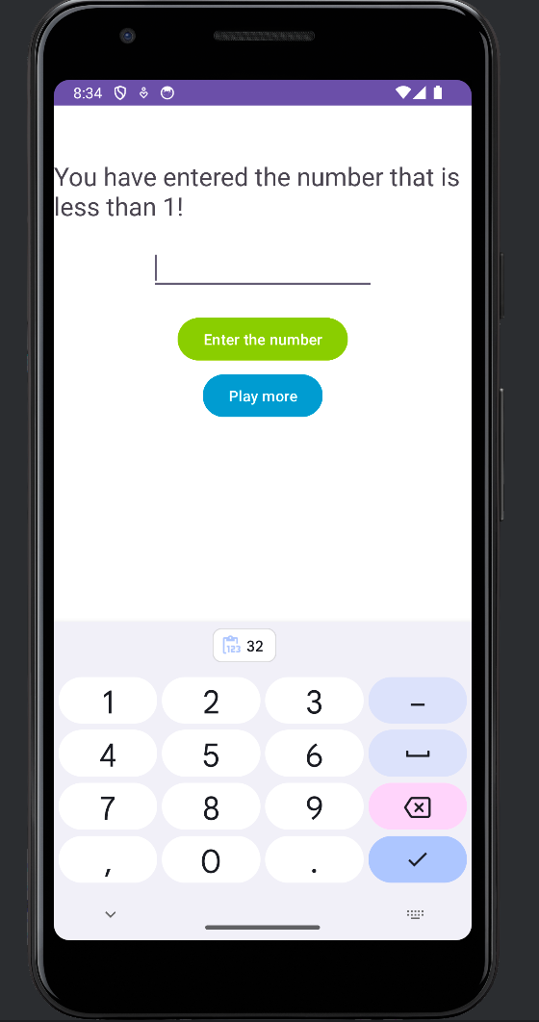

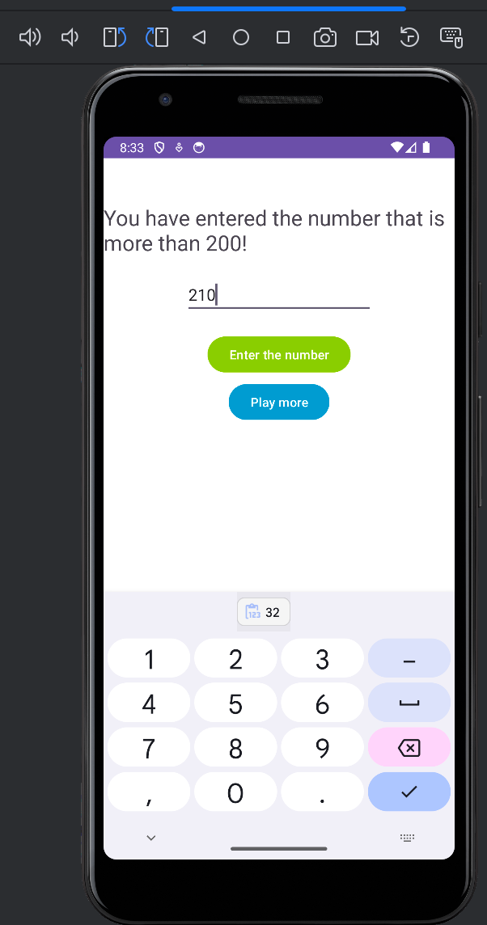

*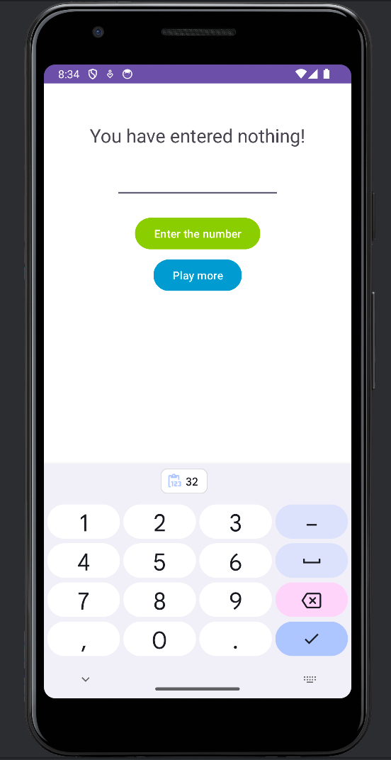2*

Я сделала небольшую модификацию, после ввода числа я сразу его стираю, чтобы пользователь смог быстрее ввести новое число. Вот, что получилось при вводе 201:

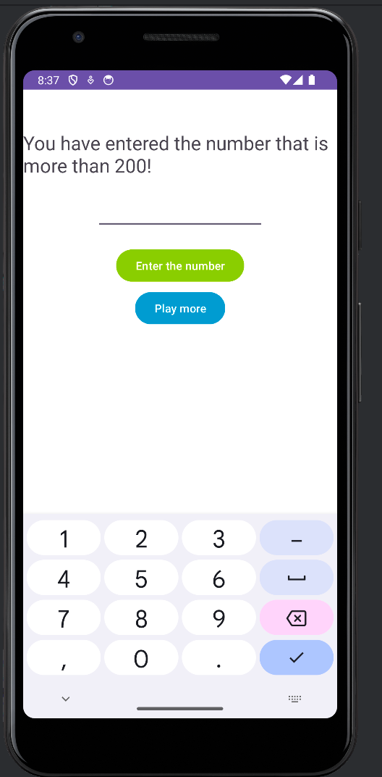

*- Что произойдет, если введено не число?*

Ввести не число невозможно, так как в атрибутах у меня выбран тип «number»:

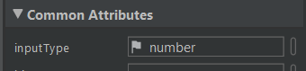

*- Как завершить приложение? И надо ли это делать?*

Приложение закрывать не обязательно, ибо система Android делает это сама.

*- Изменить цвет фона, текста, кнопки.*

*Тут не особо видно, но установлен молочный цвет фона*

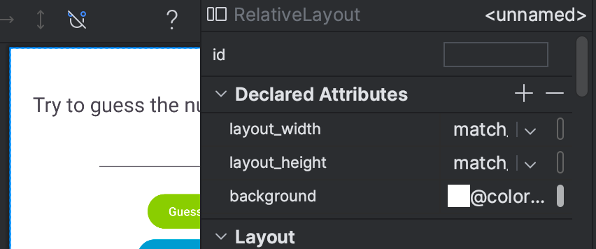

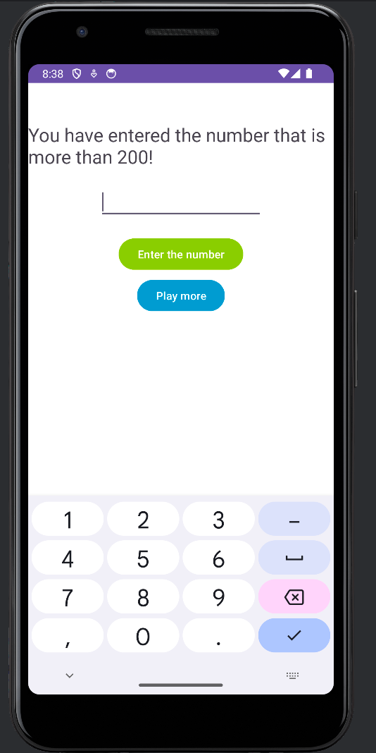

*- Как еще можно улучшить приложение? Реализуйте эти улучшения.*

Добавила кнопку сыграть еще, которая генерирует новое число для новой игры:

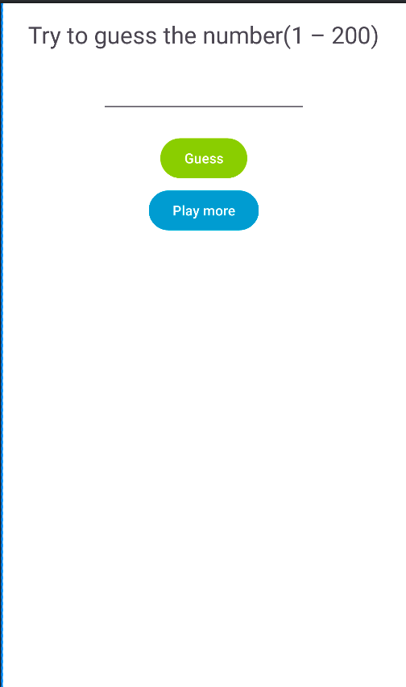

Добавила иконку приложения:  
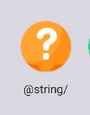

**Задание 3.2 Реализовать игру «Угадай число» на языке Kotlin**

*Изучить синтаксис языка Kotlin в главах 1-4 книги Скин Джош, Гринхол Дэвид.*

*Kotlin. Программирование для профессионалов и реализовать приложение «Угадай*

*число» на основе примера «A Simple Number Guessing Game» из книги Spath Peter.*

*Learn Kotlin for Android Development (стр. 31-41) и с учетом требований, изложенных в*

*задании 3.1.*Итак, для начала я перекопировала все данные из strings.xml и activity_main.xml в новый проект.

И написала код на kotlin:  
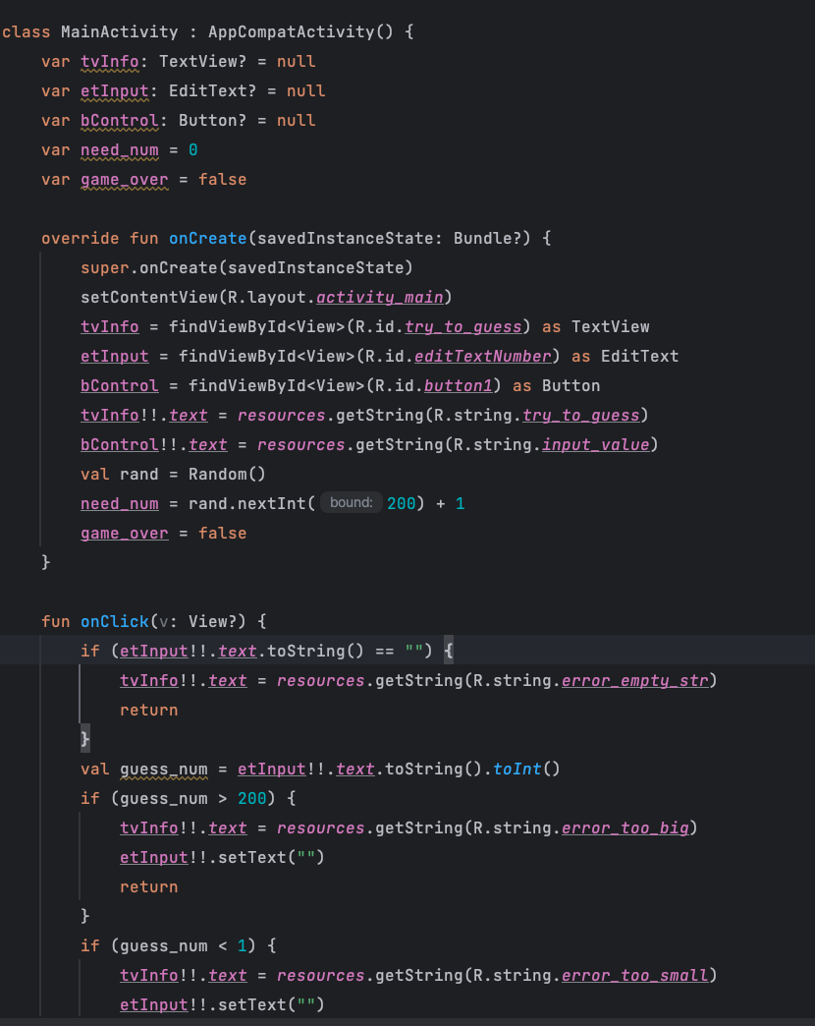

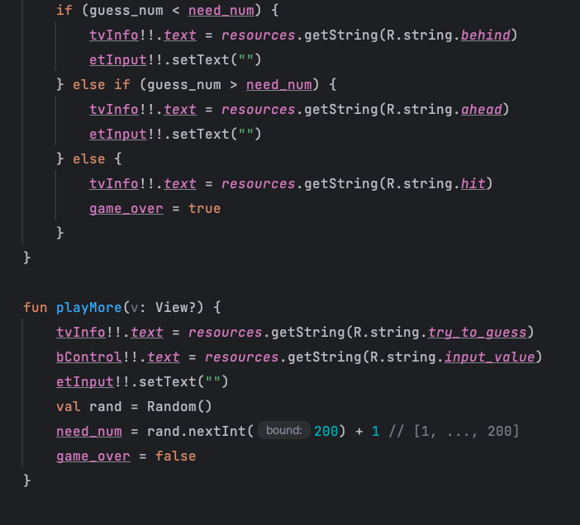

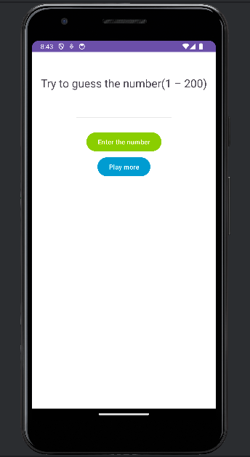

**Задание 3.3 Реализовать калькулятор по вариантам**

*Реализовать калькулятор на языке Java и/или Kotlin с учетом критериев*

*оценивания.*

*• Предусмотреть возможность ввода дробных чисел через точку (например, 0.5).*

*• Предусмотреть возможность ввода отрицательных чисел.*

*• Создать графическое представление приложения Calculator для*

*горизонтальной ориентации экрана (пример приведен на рисунке 3.1, б).*

*• Для реализации макета пользовательского интерфейса использовать*

*Constraint Layout в сочетании с другими разметками (на выбор) или*

*спроектировать интерфейс с помощью Jetpack Compose.*

*• Программно реализовать обработку нажатий на кнопки с использованием*

*Activity в качестве единого обработчика.*

*• В случае деления на 0 выводить вместо результата сообщение о*

*недопустимости операции.*

*• Разработать перечень проверок и протестировать приложение Calculator.*

*• Опубликовать код приложения в репозиторий.*

*• Продемонстрировать работу приложения Calculator на эмуляторе или*

*реальном устройстве.*

***Вариант 12.***

*Разработать приложение Calculator12 c одним Activity, которая позволяет генерацию*

*случайного числа из заданного диапазона (выбор целое, дробное, четное, нечётное)*

*и выполнять простые математические операции над сгенерированными числами.*

*Локализовать приложение для английского и русского языка****.***

Создала проект и реализовала приложение:

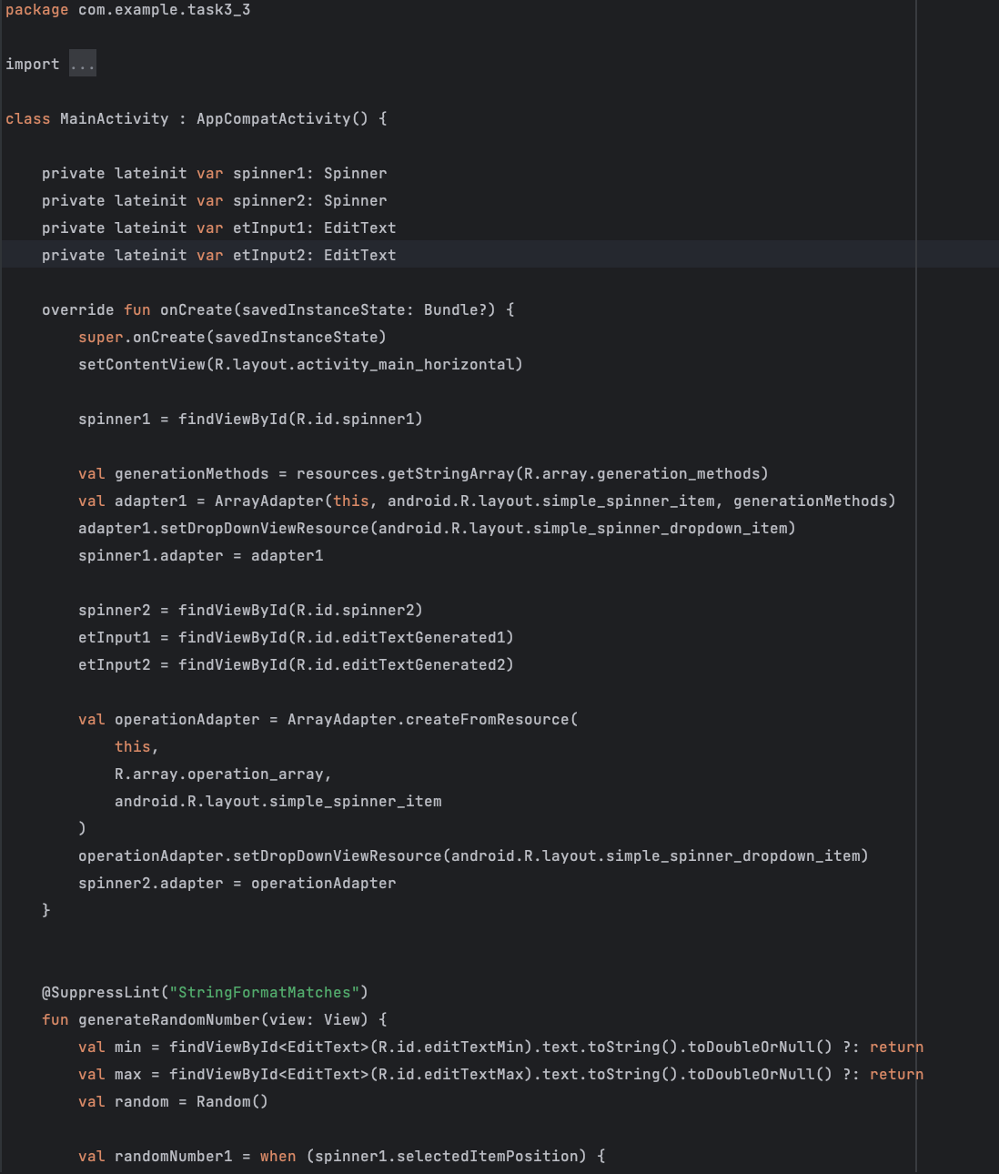

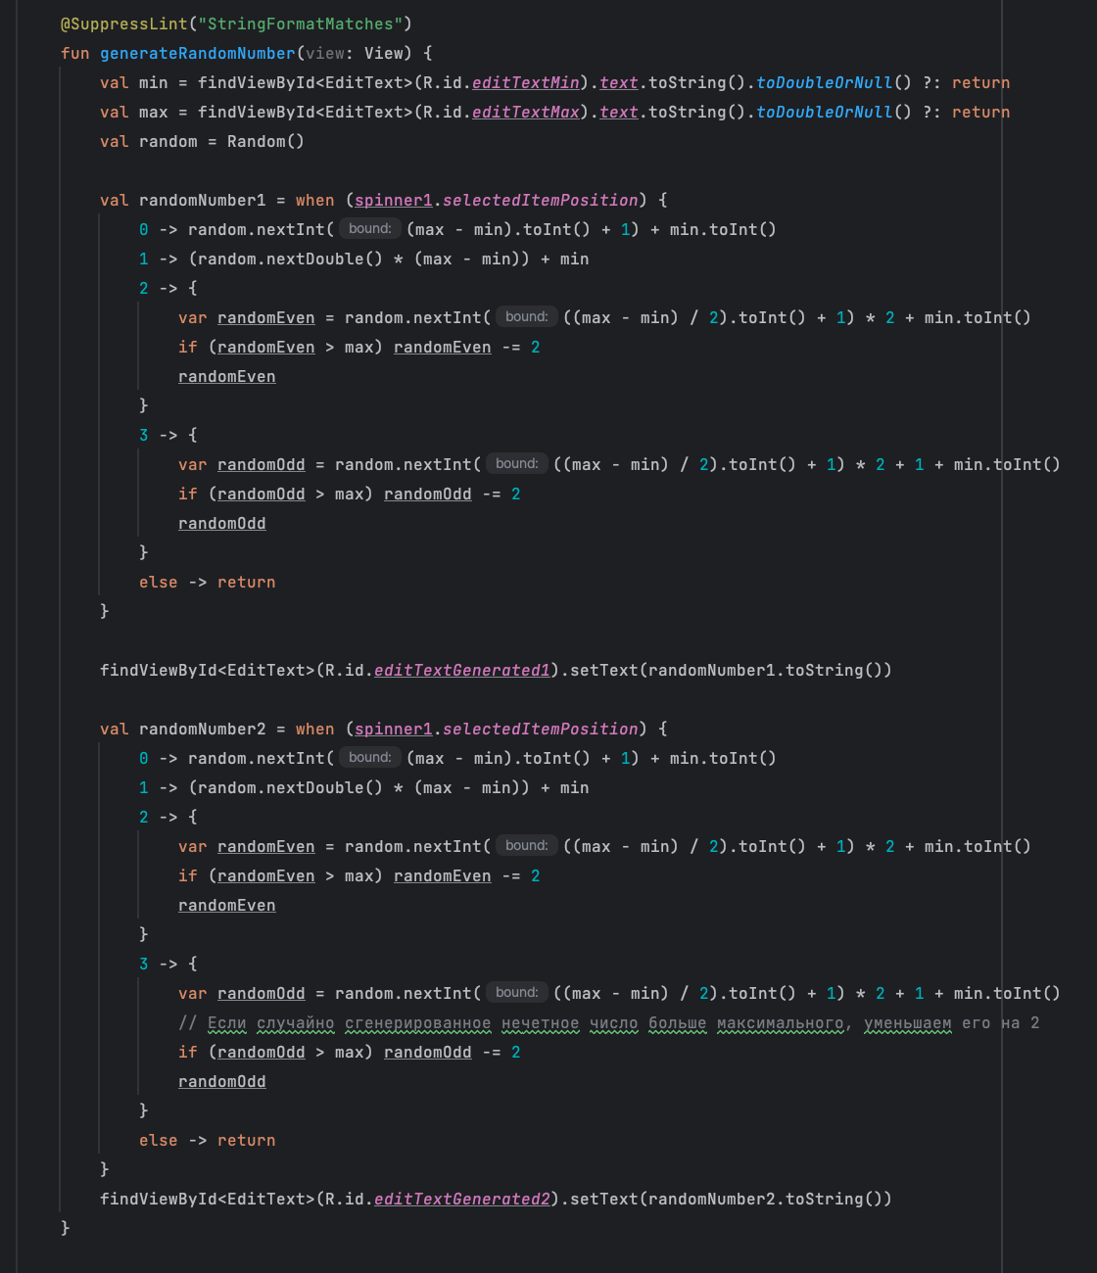

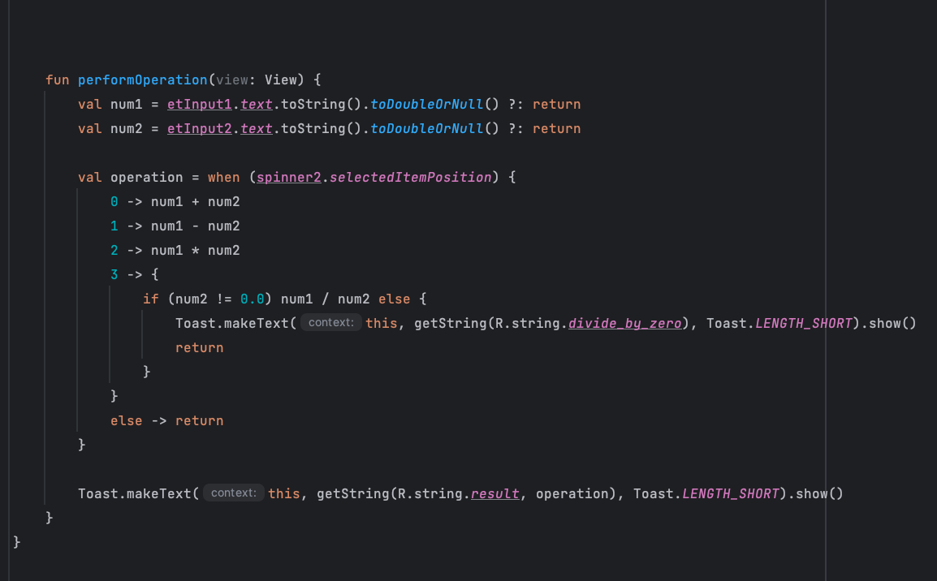

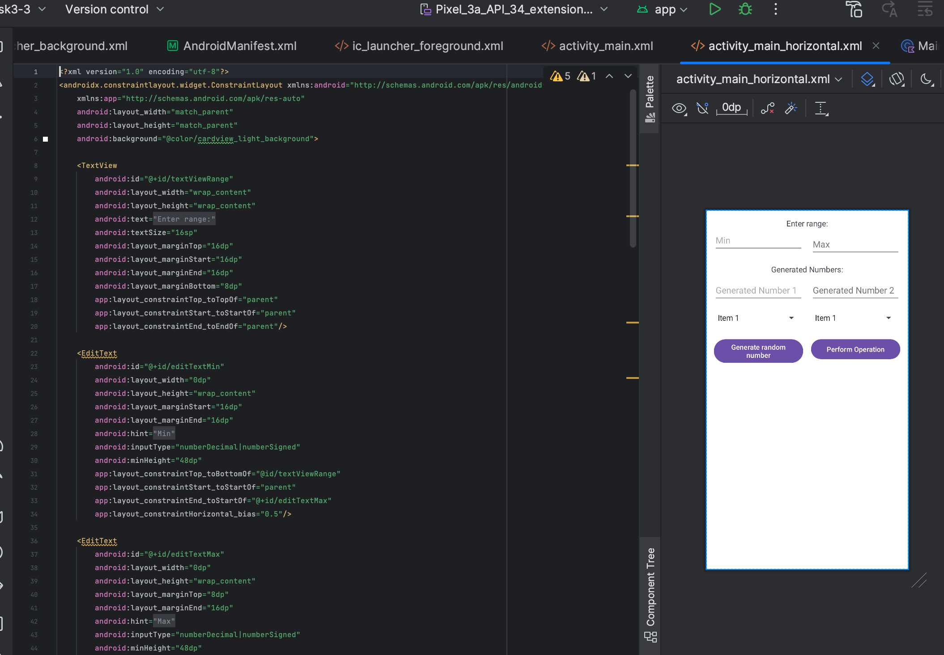

Локализация:

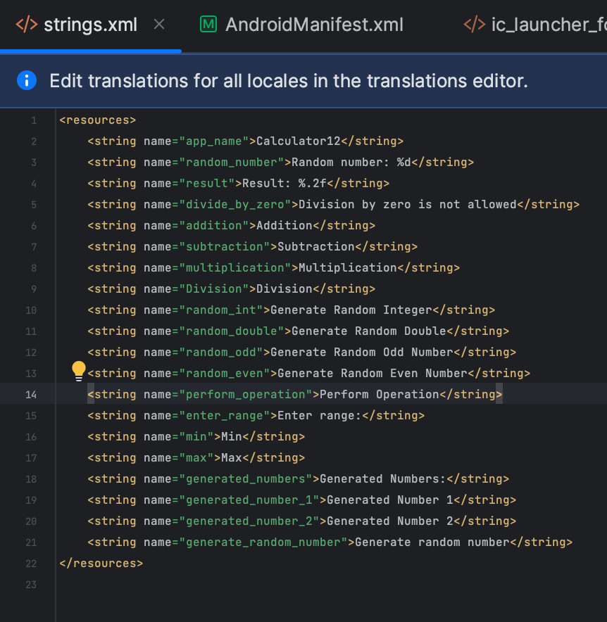

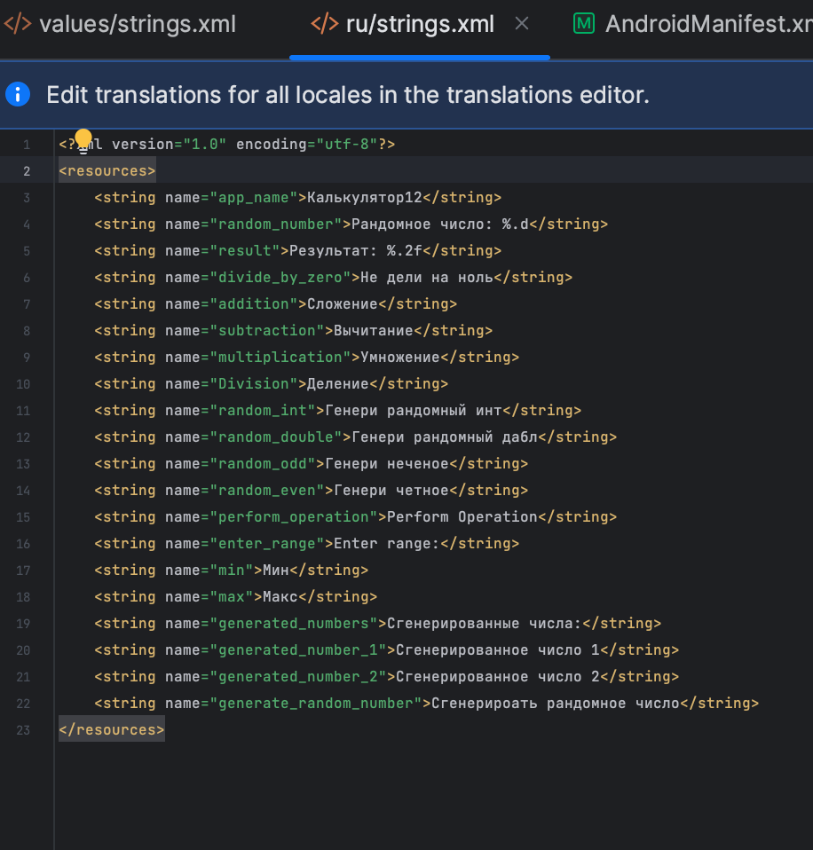

Демонстрация приложения:

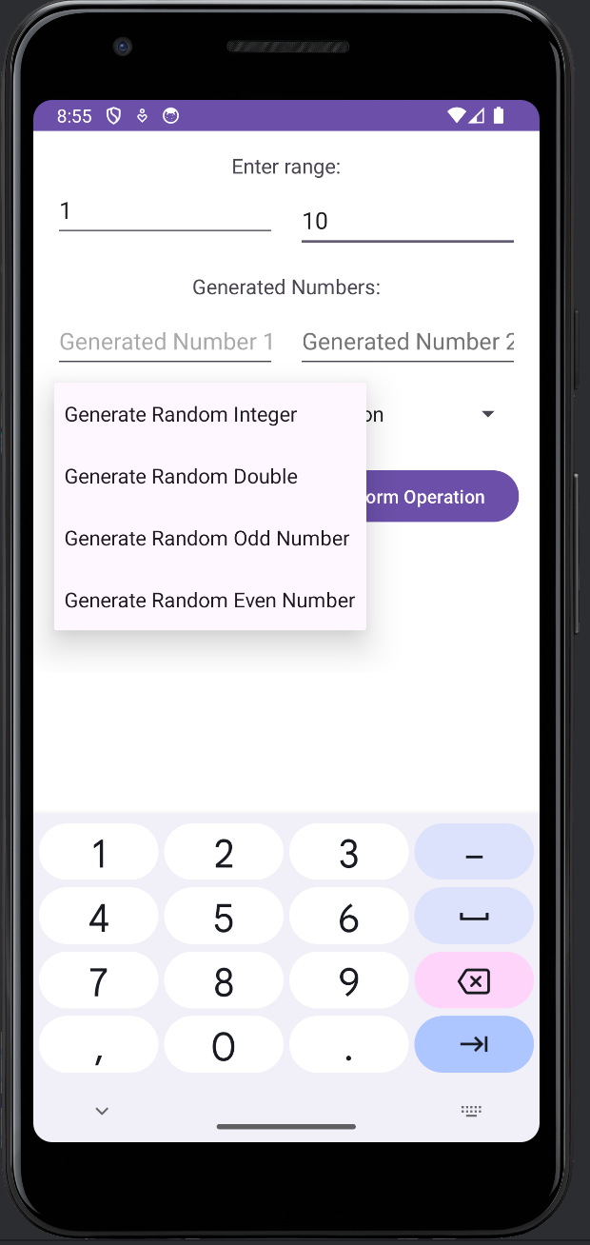

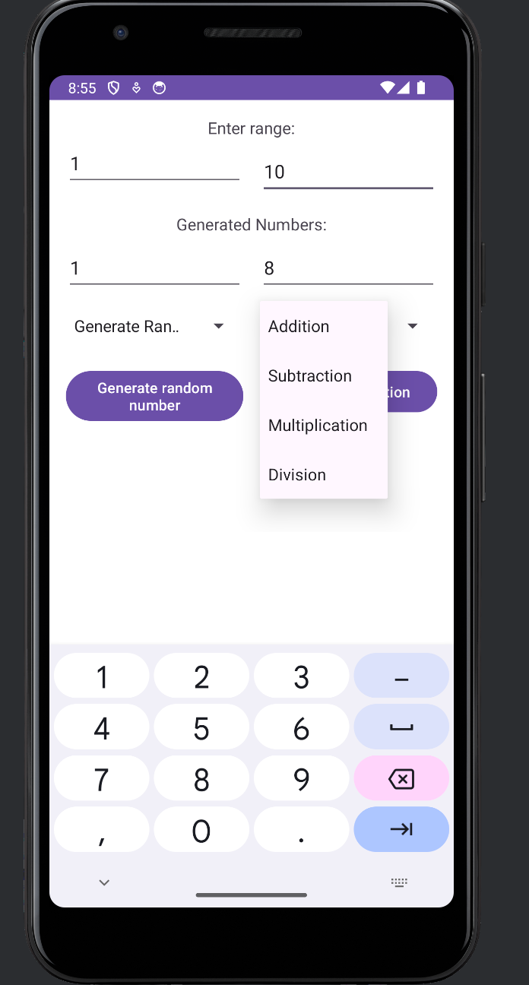

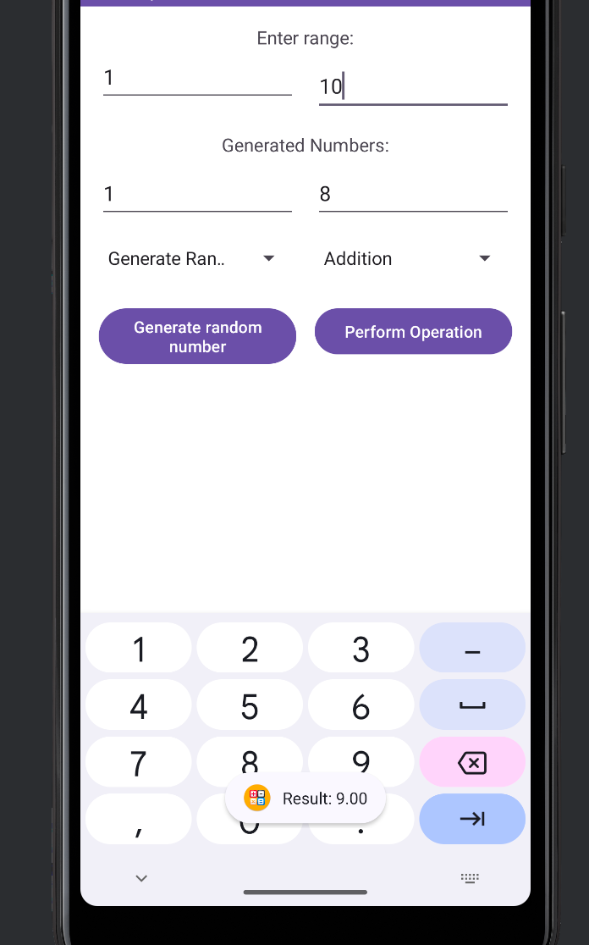

второй xml-файла для горизонтальной ориентации:

Демонстрация приложения в горизонтальном режиме:

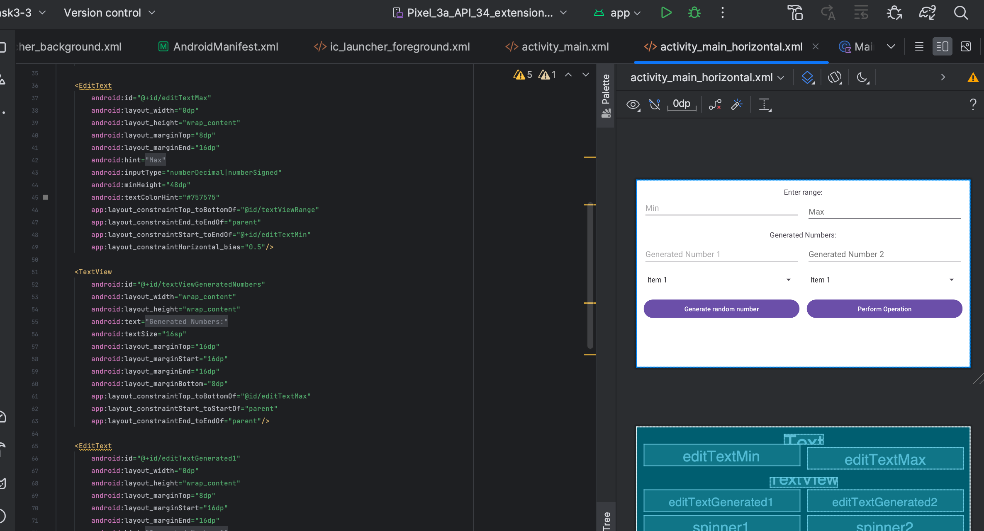

**Контрольные вопросы**

*1. Какие основные компоненты Android-приложения Вы знаете?*

Деятельность (Аctivity), служба (Service), приемник широковещательных намерений (Broadcast Receiver), контент-провайдер (Content Provider).

*2. Что такое графическое представление Аctivity?*

Графическое представление Activity формируется из различных компонентов (кнопка, поле ввода, чекбокс и т. д.), называемых View. Графическое представление каждого Activity в виде требуемого набора и взаимного расположения View-элементов хранится в xml-файле папки layout.

*3. Что такое Layout? Какие существуют виды Layout?*

Для размещения View-компонентов используются специальные контейнеры (ViewGroup), называемые Layout. Layout бывают различных типов (LinearLayout, RelativeLayout, FrameLayout, TableLayout, ConstraintLayout и т. д.) и отвечают за то, как будут расположены их дочерние View-компоненты на экране (таблицей, строкой, столбцом).

*4. Какие параметры (атрибуты) имеют View-элементы?*

View-элементы могу иметь следующие атрибуты:

android:layout_width

android:layout_height

android:text

android:id

android:background

android:padding

*5. Как создать Layout-файл для работы в горизонтальной ориентации экрана мобильного устройства? В каких случаях это необходимо?*

По умолчанию layout-файл настроен под вертикальную ориентацию экрана. Однако при повороте смартфона включится горизонтальная ориентация, что может привести к некорректному отображению View-элементов. Для устранения данной проблемы необходимо создать еще один layout-файл для горизонтальной ориентации экрана. Эту задачу можно решить с помощью опции Create Landscape.

*6. Для чего нужны методы setContentView, findViewById?*

Метод setContentView(int) – устанавливает содержимое Activity из layout-файла, в то время как findViewById() необходим для получения доступа к объекту по его id из кода программы.

*7. Какие существуют способы обработки событий в Аctivity?*

Обработку событий в Activity можно делать: 1) в коде приложения при помощи listener; 2) в xml файле при помощи специальных атрибутов.

*8. Какой файл содержит ссылки на все ресурсы, используемые в приложении?*

Файл с именем R.java

*9. Приведите правило именования ресурсов в проекте android*

Имя ресурса должно начинаться с его главной логической области. Если строка или идентификатор относятся строго к какому-то контексту (например, Activity), то после логического названия должно идти название этого контекста Названия должны начинаться с имени файла, в котором они находятся

*10.Приведите примеры записи полупрозрачного цвета в полной и краткой форме.*

В полной форме:

<color name="transparent_red">#77FF0000</color>

В краткой форме:

<color name="transparent_red">#77FF0</color>

*11. Какие функции выполняет класс TableLayout? Какие дочерние элементы класса? Привести примеры позиционирования и фрагменты кода*

Разметка TableLayout (Табличная разметка) позиционирует свои дочерние элементы в строки и столбцы, как это привыкли делать веб-мастера в теге table. Дочерние элементы TableRow

<TableLayout

android:id="@+id/tablelayout"

android:layout_width="fill_parent"

android:layout_height="wrap_content">

<TableRow>

<TextView

android:text="Щелкните на кнопке Усадка, чтобы увидеть, как длинный текст может уместиться в ячейке таблицы"

android:padding="3dip" />

</TableRow>

</TableLayout>

*12.Привести организации файловой структуры для локализации приложения в случае трех языков.*

Res

|_values-ru // русский

|_values-pl // польский

|_values-en // английский

*13.Привести примеры организации файловой структуры для локализации*

*приложения в случае трех языков (Project View).*

*- res/*

*- values/ (Английский язык)*

*- strings.xml*

*- colors.xml*

*- ...*

*- values-es/ (Испанский язык)*

*- strings.xml*

*- colors.xml*

*- ...*

*- values-fr/ (Французский язык)*

*- strings.xml*

*- colors.xml*

*- ...*

*14.Перечислить все возможности для индивидуальной настройки приложения в Android.*

• MCC (Mobile Country Code) и MNC (Mobile Network Code)

• Язык и регион

• Размер экрана (small, medium или large)

• «Широкоформатность» экрана (long или notlong)

• Ориентация экрана (port, land или square)

• Плотность пикселей на экране (ldpi, mdpi, hdpi или nodpi)

• Тип сенсорного экрана (notouch, stylus или finger)

• Доступность клавиатуры (keysexposed, keyshidden или keyssoft )

• Тип ввода (nokeys, qwerty или 12key )

• Способ навигации (nonav, dpad, trackball или wheel )

*15.Опишите этапы локализации Android-приложения.*

*Подготовка строковых ресурсов: Определение всех строковых ресурсов, которые нужно локализовать, и извлечение их из исходного кода приложения.*

*Создание файлов локализации: Создание файлов локализации для каждого языка, который будет поддерживаться. Эти файлы обычно содержат переведенные версии строковых ресурсов.*

*Интеграция локализации в проект: Интеграция файлов локализации в проект Android, обычно путем добавления их в соответствующие папки ресурсов.*

*Тестирование локализации: Проведение тестирования, чтобы убедиться, что все строки правильно отображаются на разных языках и что интерфейс приложения выглядит*

*16.Какие способы редактирования файлов локализации возможны?*

*Редактирование через редактор ресурсов: Вы можете открыть файлы локализации (например, strings.xml) непосредственно через редактор ресурсов Android Studio. Для этого перейдите к каталогу ресурсов вашего проекта, найдите нужный файл локализации и откройте его. Затем вы можете внести изменения прямо в редакторе.*

*Использование Translation Editor: В Android Studio есть специальный инструмент - Translation Editor, который упрощает работу с файлами локализации. Чтобы открыть Translation Editor, выберите файл локализации, а затем щелкните правой кнопкой мыши и выберите "Open Translations Editor". Translation Editor позволяет просматривать и редактировать строки локализации в удобной таблице, а также добавлять новые языки локализации.*

*17.Как локализуется иконка приложения?*

*- res/*

*- drawable/*

*- ic_launcher.png (Оригинальная иконка)*

*- drawable-es/*

*- ic_launcher.png (Иконка для испанского языка)*

*- drawable-fr/*

*- ic_launcher.png (Иконка для французского языка)*